



**得益营销信息系统项目**

**业务蓝图_V0.1**

**投递app分册**

|  |  |
| --- | --- |
| **得益乳业项目经理** | **普元项目经理** |
|  |  |
| **日期：** 年 月 日 | **日期：** 2020 年 1月 8 日 |

**修订记录**

| **版本号** | **更新日期** | **修订作者** | **修订摘要** |
| --- | --- | --- | --- |
| 0.1 | 2020.1.8 | 普元项目组 | 新增 |
|  |  |  |  |
|  |  |  |  |
|  |  |  |  |
|  |  |  |  |
|  |  |  |  |
|  |  |  |  |
|  |  |  |  |
|  |  |  |  |
|  |  |  |  |
|  |  |  |  |
|  |  |  |  |
|  |  |  |  |
|  |  |  |  |
|  |  |  |  |
|  |  |  |  |
|  |  |  |  |
|  |  |  |  |

**本蓝图参与人员如下：**

|  |  |
| --- | --- |
| 角色 | 部门、姓名 |
| 关键用户 |  |
| 关键用户 |  |
| 关键用户 |  |
| 关键用户 |  |
| 信息中心 |  |
| 普元项目组 | 周中贵、付传家 |
|  |  |

**蓝图文档确认**

|  |  |  |  |
| --- | --- | --- | --- |
| 姓名 | 部门 | 职位、签字 | 日期 |
|  |  |  |  |
|  |  |  |  |
|  |  |  |  |
|  |  |  |  |
|  |  |  |  |
|  |  |  |  |

目录

**1. 文档说明 5**

1.1. 编写说明 5

1.2. 编写思路 5

**2. 流程范围 5**

2.1. DLV01-订奶客户拓展流程 7

2.2. DLV03-周期订单开单流程 8

2.3. DLV05-周期订单续订流程 10

2.4. DLV06-周期订单暂停/续投流程 11

2.5. DLV07-周期订单改订流程 12

2.6. DLV08-周期订单退订流程 13

2.7. DLV09-投递地址变更流程 14

2.8. DLV10-订奶赠品发放流程 15

2.9. DLV11-投递员投递流程 16

2.10. DLV13-投递员变更流程 18

**3. 业务规则定义 19**

3.1. 新增订单 19

3.2. 订单录入 19

3.3. 订单支付 19

3.4. 订户积分 19

3.5. 业务处理 19

**4. 功能设计 20**

4.1. 投递业务 21

4.2. 商品列表 21

4.3. 业务办理 22

4.4. 我的信息 22

# 文档说明

## **编写说明**

通过本文档，实现对的业务需求进行梳理，并描述成详细业务需求说明书，方便项目设计人员、开发人员进行需求分析，以及测试人员进行功能核对。

## **编写思路**

首先跟业务人员进行面对面调研，收取业务相关需求的所有资料，文档。通过调研结果和资料，整合成需求蓝图内容。

# **流程范围**

主要业务流程清单如下：

| **流程编号** | **流程名称** | **说明** |
| --- | --- | --- |
| DLV01 | 订奶客户拓展流程 | 社区订奶客户开发拓展 |
| DLV03 | 周期订单开单流程 | 用于新周期订单下单 |
| DLV05 | 周期订单续订流程 | 用于周期订单到期后续订，订奶客户发起 |
| DLV06 | 周期订单暂停/续投流程 | 用于周期订单暂停投递、恢复投递 |
| DLV07 | 周期订单改订流程 | 用于周期订单换货流程，订奶客户/投递员发起 |
| DLV08 | 周期订单退订流程 | 用于周期订单取消，订奶客户/投递员发起 |
| DLV09 | 投递地址变更流程 | 用于订奶客户地址变动处理 |
| **DLV10** | **订奶赠品发放流程** | **周期订单赠品发放** |
| DLV11 | 投递员投递流程 | 投递员收货、停奶处理及投递 |
| DLV13 | 投递员变更流程 | 投递员负责片区或岗位调整，系统同步调整 |



## **DLV01-订奶客户拓展流程**

1. **业务概述**

投递员、投递站站长根据周边市场情况，通过品牌、产品宣传，开发潜在订奶客户。

我们完成页面创建、资料收集，**对接会员crm系统**进行客户创建。

1. **流程图**



1. **活动说明**

| **序号** | **活动** | **活动说明** |
| --- | --- | --- |
|  | 拜访潜在客户 | 投递员地推或挑选意向订奶客户进行拜访 |
|  | 产品宣传 | 根据顾客需求使用投递APP展示产品及活动规则 |
|  | 订奶 | 顾客确定是否订奶，品项、周期等 |
|  | 周期订单开单流程 | 客户、订单录入，维护顾客信息，制作周期订单 |
|  | 收款 | 向顾客收取货款 |

1. **其它说明**
   * 无

## **DLV03-周期订单开单流程**

1. **业务概述**

投递员与社区订奶客户达成订购意向后，在系统内维护订单信息，以便后续定期投递。

1. **流程图**

**活动说明**

| **序号** | **活动** | **活动说明** |
| --- | --- | --- |
|  | 订奶客户开发 | 确定订奶客户、意向产品等信息 |
|  | 确定是否新客户 | 对于新订奶客户，需要在投递APP维护姓名、手机号、住址、年龄段、消息推送方式等信息 |
|  | 周期订单录入 | 根据客户订奶周期、产品，在投递APP制作周期订单，赠品一并录入订单 |
|  | 收款 | 向顾客收取货款 |
|  | 订单推送 | 订单完成后，首选微信平台向顾客推送订单消息；  如顾客未关注公众号，短信推送 |

1. **其它说明**
   * 周期订单可自主管理订单周期，日期（周一到周日）可勾选，快捷按钮（全周、工作日）；
   * 周期订单支持满减促销、买赠促销、送券促销；

（1）买赠促销：订购两个月赠送实物赠品，如：客户9.10之前订购优麦产品至10月31日可获赠优麦塑瓶2瓶，或赠送不锈钢盆1个。

（2）满减促销：订购两个月立即减免10元奶款，以周期订单为依据，订购两个月，立即减免10元奶款。

（3）送券促销：订购两个月赠送金额券一张，下次订购使用。

* + 赠品通过促销完成，制作周期订单时系统自动计算赠品；
  + 赠品存在采购周期，不随商品定期生成配货数据，需要采购到货后，由营销调度人工分配；
  + 支付方式支持会员储值卡、奶卡、优惠券，对接三方支付平台实现支付宝、微信、银行卡、闪付等支付方式；
  + 当顾客使用现金支付周期订单时，由店员收取现金，店员通过支付宝/微信/银联卡等其他形式代为支付；
  + 订单投递开始日期与2B订单控制规则一致。

## **DLV05-周期订单续订流程**

1. **业务概述**

社区订奶客户订单到期后，需要继续订购，通过周期订单续订实现。

1. **流程图**



1. **活动说明**

| **序号** | **活动** | **活动说明** |
| --- | --- | --- |
|  | 订单到期 | 订奶客户或投递员发现订单到期后，联系是否有续订需求 |
|  | 周期订单续订 | 确定需求后，在投递APP查询原周期订单，进行续订操作，指定续订周期、产品等 |
|  | 收取货款 | 向顾客收取货款 |

1. **其它说明**
   * 订单临期3天，将订单续订信息推送至顾客；
   * 续订按照当前价格和促销重新计算。

## **DLV06-周期订单暂停/续投流程**

1. **业务概述**

总部停奶，投递员需要与订奶客户进行沟通处理方式，可以选择改订、退订、暂停投递三种处理方式。

订奶客户可根据用奶需求，提出暂停、改换其他产品或退订需求，投递员受理跟踪。

1. **流程图**



1. **活动说明**

| **序号** | **活动** | **活动说明** |
| --- | --- | --- |
|  | 暂停投递 | 总部缺奶停奶或者客户提出暂停投递需求，投递员与客户沟通暂停周期等 |
|  | 订单状态变更（暂停） | 投递员在投递APP查询订单，将订单状态置为暂停 |
|  | 投递时间确定 | 确定继续投递时间，登记至周期订单 |
|  | 继续投递 | 到达指定日期后，系统生成发货信息，继续投递处理 |

1. **其它说明**
   * 订单状态变更发起端区分投递员和订奶客户：投递员根据缺奶/停奶与客户沟通处理方式；客户根据用奶需求与相关投递员联系反馈。
   * 支持投递顺延/集中投递两种方式

## **DLV07-周期订单改订流程**

1. **业务概述**

总部停奶，投递员需要与订奶客户进行沟通处理方式，可以选择改订、退订、暂停投递三种处理方式。

订奶客户可根据用奶需求，提出暂停、改换其他产品或退订需求，投递员受理跟踪。

1. **流程图**



1. **活动说明**

| **序号** | **活动** | **活动说明** |
| --- | --- | --- |
|  | 产品调换 | 总部缺奶停奶或者客户提出调换商品需求，投递员与客户沟通，确定产品等 |
|  | 订单商品变更 | 投递员在投递APP查询订单，变更订购商品 |
|  | 差价处理 | 确定是否存在差价，如需补差价，投递员自主返款 |

1. **其它说明**
   * 订单状态变更发起端区分投递员和订奶客户：投递员根据缺奶/停奶与客户沟通处理方式；客户根据用奶需求与相关投递员联系反馈；
   * 对于改订处理，客户主要调换产品口味、品项等，停奶处理通常调换成等值或价高产品，由投递员系统外处理；
   * 价高时补差价，价低时，投递员自主返款，货款差价返回预付款账号。
   * 改订时，有促销活动的订单不能改单，无促销活动时，系统生成一张退单和一张新的周期订单；

## **DLV08-周期订单退订流程**

1. **业务概述**

总部停奶，投递员需要与订奶客户进行沟通处理方式，可以选择改订、退订、暂停投递三种处理方式。

订奶客户可根据用奶需求，提出暂停、改换其他产品或退订需求，投递员受理跟踪。

1. **流程图**



1. **活动说明**

| **序号** | **活动** | **活动说明** |
| --- | --- | --- |
|  | 停止投递 | 总部缺奶停奶或者客户提出停止投递 |
|  | 订单变更 | 投递员在投递APP查询订单，统计未投递商品数量、金额，并发起退订处理 |
|  | 退款处理 | 根据查询的金额，与客户当面交接 |

1. **其它说明**
   * 有促销活动的订单不能在系统中退订；

## **DLV09-投递地址变更流程**

1. **业务概述**

客户收货地址变更，或投递员人员、片区更换，需要同步在登记至营销系统，确保信息及时有效。

1. **流程图**



1. **活动说明**

| **序号** | **活动** | **活动说明** |
| --- | --- | --- |
|  | 客户地址变更 | 客户地址变更，与投递员联系，反馈新地址 |
|  | 地址登记 | 投递员在投递APP查询客户信息，维护新的收货地址 |
|  | 投递员变更 | 确定是否需要调整投递员，如果需要，反馈投递站站长，站长进行投递员的重新分配 |

1. **其它说明**
   * 投递员分配，系统按照顾客选择的地址推荐所属区域投递员，投递员/站长根据需求确定是否调整。
   * 客户地址变更时，是由客户与投递员进行直接线下交易，不在系统中操作；

## **DLV10-订奶赠品发放流程**

1. **业务概述**

周期订奶订单中存在赠品，因赠品按照计划进行申请采购，无法与商品同步投递。

赠品采购到货后由调度进行分配，销售公司、配送站、投递站逐级分解。

投递员将赠品投递完成后在投递APP标注状态。

1. **流程图**



1. **活动说明**

| **序号** | **活动** | **活动说明** |
| --- | --- | --- |
|  | 赠品配送 | 调度分配采购到货的赠品 |
|  | 赠品分配 | 销售公司、配送站、投递站分解需求 |
|  | 赠品投递 | 赠品随奶品一同投递 |
|  | 妥投确认 | 赠品投递完成后，投递员在APP中检索订单，标注赠品妥投状态 |

1. **其它说明**
   * 无

## **DLV11-投递员投递流程**

1. **业务概述**

营销系统每天根据社区订单生成预发货数据，可能存在缺奶、停奶的情况，由调度、各区域经理或及业务员逐级进行库存分配。

商品经配送站分拣后，交由投递员，如有停奶的情况，投递员联系辖区内订奶客户，通过换货（改订）、退订或延期投递等方式协商解决。

投递员投递前可查询，投递完成系统将送达信息根据指定方式推送给客户。

1. **流程图**

**活动说明**

| **序号** | **活动** | **活动说明** |
| --- | --- | --- |
|  | 订单处理 | 调度分配库存，停奶处理，物流发货出库 |
|  | 商品分拣 | 商品配送至配送站后，配送站打印分奶表，并与投递员交接产品和停奶数据 |
|  | 停奶处理 | 如有停奶情况，投递员联系客户进行换奶、退货或延期操作 |
|  | 查询投递路线 | 投递前，在投递APP查询投递信息，根据推荐顺序投递 |
|  | 上门投递 | 投递员上门投递商品或赠品 |
|  | 投递完成 | 路线全部投递完成后，投递员可以在APP批量标记完成状态 |
|  | 投递信息推送 | 投递完成后，系统根据客户指定消息推送方式，将妥投信息推送至短信/微信 |

1. **其它说明**
   * 送达消息推送，优先选择微信推送，客户未关注公众号则短信推送。

## **DLV13-投递员变更流程**

1. **业务概述**

投递员人员、负责片区更换，需要同步在登记至营销系统，确保信息及时有效。

1. **流程图**



1. **活动说明**

| **序号** | **活动** | **活动说明** |
| --- | --- | --- |
|  | 投递员变更 | 投递员调整，根据变更类型区分片区调整和离职/调岗，如果需要，反馈投递站站长，站长进行投递员的重新分配 |
|  | 离职/调岗 | 如投递员离职或调岗，需要与投递站站长进行款项清理，将零售及投递未结货款处理完成 |
|  | 片区调整 | 如投递员负责片区变更，需要投递站站长在DRP后台调整投递员负责的片区 |
|  | 款项处理 | 将零售及投递未结货款处理完成 |

1. **其它说明**
   * 无。

# **业务规则定义**

## **新增订单**

订单组织/客户、投递员、顾客姓名、联系电话、投递地址、是否贵宾订单、商品名称、单价、份数、备注等。

在缺奶情况下，贵宾订单的投递量优先保障。

## **订单录入**

录入周期订单时：

（1）受下单控制规则的控制。

（2）支持促销。促销时，系统自动出促销的赠品、赠券、满减等。

（3）不受锁码的控制。

（4）贵宾奶的订单中仅允许5份，受订单规则控制。

## **订单支付**

（1）可调用支付平台中的微信、支付宝、网上银行等进行支付。

（2）可使用奶卡（代金券）进行支付。

## **订户积分**

周期订单的顾客如果是会员，可以对订单金额按会员积分规则积分。

## **业务处理**

（1）续订：根据上次订单按指定选项自动选取商品。

（2）改订：修改订单，包括商品信息、投递计划等。

（3）退订：终止订单，标记为退订和失效状态。

（4）暂停/恢复投递：指定暂停投递、恢复投递日期、恢复投递方式，记为暂停状态。

（5）赠品：系统根据促销自动计算赠品，在赠品表中列出。

（6）满减：系统根据促销自动计算满减金额，实际支付时扣除。

# 功能设计

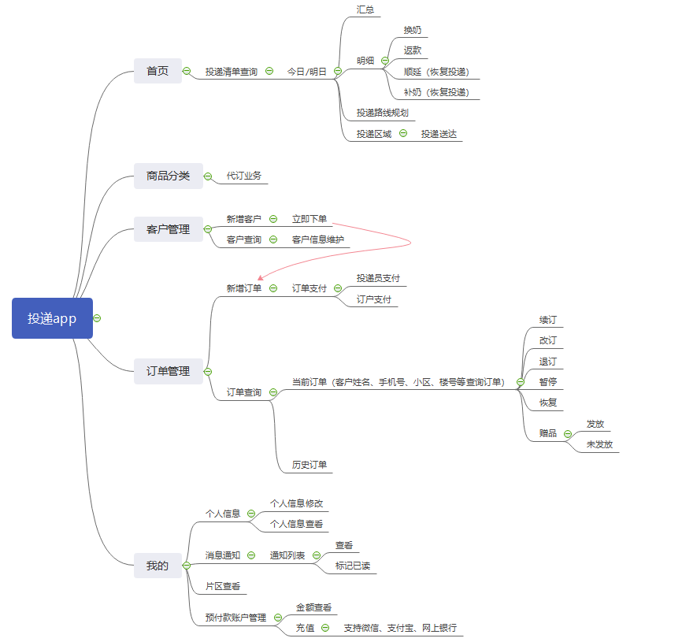

## **投递业务**

### **4.1.1我的投递**

可以查看投递清单，可选择“今日”、“明日”，并可选择任意一天查看。

选择日期后，可有“看汇总”、“看明细”两种选择：

（1）看汇总

按区域、小区汇总显示商品列表及投递总量。

（2）看明细

按区域、小区显示每一订户及其投递商品列表和投递量。

### **4.1.2停奶管理**

在投递明细中，可以选择一个订户的商品清单执行停奶操作。停奶时，可以选择以下几种类型：

（1）换奶：系统只记录为换奶，具体换奶情况不管理。投递商品仍按原商品记录。

（2）返款：系统记录为返款，如果订户是线上会员，则自动返款到个人钱包，如果不是，则由投递员线下通过微信转账等方式返给订户。

（3）顺延：系统按订单的“恢复投递”投递模式处理。系统不支持只对多个商品中的一个商品顺延。

（4）补奶：系统按订单的“恢复投递”投递模式处理。系统不支持只对多个商品中的一个商品补奶。

执行以上操作后，系统按订户信息中确定的信息送达方式向订户自动发送提示信息。

### **4.1.3投递路线查看**

投递员可以按区域、日期查看投递路线。投递路线采用在地图上标识订户地理位置的方式展示。

在按投递区域、日期查看时，投递员可以对订户的投递顺序进行调整，以此作为投递参考。

### **4.1.4投递完成确认**

在投递清单中，投递员可以选择区域、小区中的所有订户，执行“送达确认”。

执行以上操作后，系统按订户信息中确定的信息送达方式向订户自动发送已送达信息。

## **商品列表**

同周期订小程序商品列表。

区别在于投递员商品列表选中后进入直接支付，无购物车列表。

## **业务办理**

订单查询模块

功能说明

进入订单管理页面后，可以选择“新增订单”或“查询订单”。

（1）新增订单

具体内容同后台新增订单功能。

在选择投递计划时，可以按日历的方式进行，可以在日历中选择。

（2）订单支付

订单支付时，可以选择两种方式：

投递员支付：一般是订户先转账给投递员，然后投递员用自己的预付款账户、微信、支付宝、银行卡等直接支付。

订户支付：一般是面对面时采用此方式。此时，顾客出示支付二维码、银行卡、奶卡等，投递员采用手持智能设备扫码或刷卡收款。

（3）查询订单

可以查询当前订单、历史订单，历史订单可以按月份查询。

在当前订单中，可以按客户姓名、手机号、小区、楼号等查询订单。查询出订单列表后，点击，可进入订单详情。在订单中，可以进行续订、改订、退订、暂停/恢复等操作。具体处理同后台功能。

订单中还可以显示赠品信息，赠品信息标记为“未发放”时，选择后，执行“发放”，可以标记为“已发放”。

## **我的信息**

个人信息查看

功能说明

投递员可以查看个人信息，并可以修改。主要包括：姓名、性别、身份证号、手机号等。

界面原型

密码修改

功能说明

投递员可以修改登录密码。

界面原型

消息通知

功能说明

投递员可以查看通过信息发布平台发布的信息和通知。必要时，根据信息和通知的要求，可以自动反馈为已查看。

在查看界面中，先查看信息通知列表，选择后显示信息通知详情。

界面原型

片区查看

功能说明

投递员可以查看自己负责的社区区域。社区区域可以在地图中显示范围。

社区区域在后台定义和分配。

界面原型